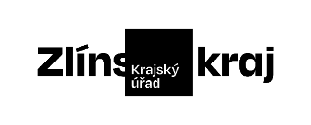

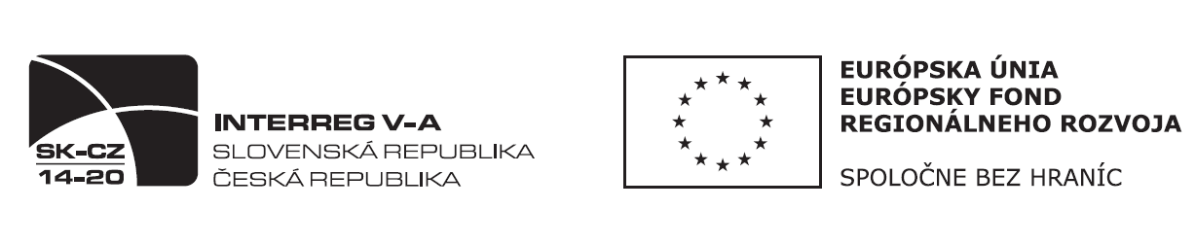

 |  |  |  |  |  | Objednávka č. OBJ/0271/2023/ŘDP
Odběratel: |  |  |  |  | Zlínský kraj
 |  |  |  |  | Odbor ŘDP
 |  |  |  |  | Tř. Tomáše Bati 21
 |  |  |  |  | 761 90 Zlín
 |  |  |  |  | IČO: 70891320, DIČ: CZ70891320
Bankovní účet odběratele: |  |  |  |  | 1827552/0800
Dodavatel: |  |  |  |  | GRASPO CZ, a.s.
 |  |  |  |  | Pod Šternberkem 324
 |  |  |  |  | 76302 Zlín
 |  |  |  |  | IČO: 25586092, DIČ: CZ25586092
Bankovní účet dodavatele: |  |  |  |  | 1006162005/2700
Předpokládaná cena včetně DPH: |  |  |  |  | 189 486,00 Kč
Objednáváme u Vás podle platných zákonných směrnic o odběru, dodávce zboží a službách, tyto dodávky:
Zajištění služeb tisku map včetně skládání do obalů (objem - 9 000 ks) dle cenové nabídky - varianta č. 2
projekt: " Zvyšování znalostí organizačních struktur v oblasti nových trendů cykloturistiky "
operační program Interreg V-A Slovenská republika - Česká republika
Fond malých projektů
kód projektu: CZ/FMP/11b/10/141
REGION BÍLÉ KARPATY

Dodání do: 27.03.2023

Na daňovém dokladu (faktuře) uvádějte vždy následující:
• číslo této objednávky
• splatnost |  |  | 21 dnů | od data vystavení daňového dokladu (faktury)
• naši objednávku, prosím, potvrďte razítkem, podpisem a přiložte k daňovému dokladu (faktuře)
Daňové doklady (faktury), u kterých nebudou splněny shora popsané požadavky, budou dodavateli vráceny.
Místo, datum: |  |  |  |  | Zlín, 24.02.2023
Vystavil: |  |  |  |  | xxxxxxxxxx.
Razítko a podpis odběratele: …………………………………………
Dodavatel prohlašuje, že:
• | nemá v úmyslu nezaplatit daň z přidané hodnoty u zdanitelného plnění podle této smlouvy (dále jen „daň“),
• | mu nejsou známy skutečnosti, nasvědčující tomu, že se dostane do postavení, kdy nemůže daň zaplatit a ani se ke dni podpisu této smlouvy v takovém postavení nenachází,
• | nezkrátí daň nebo nevyláká daňovou výhodu,
• | úplata za plnění dle smlouvy není odchylná od obvyklé ceny,
• | úplata za plnění dle smlouvy nebude poskytnuta zcela nebo zčásti bezhotovostním převodem na účet vedený poskytovatelem platebních služeb mimo tuzemsko,
• | nebude nespolehlivým plátcem,
• | bude mít u správce daně registrován bankovní účet používaný pro ekonomickou činnost,
• | souhlasí s tím, že pokud ke dni uskutečnění zdanitelného plnění nebo k okamžiku poskytnutí úplaty na plnění, bude o zhotoviteli/prodávajícím zveřejněna správcem daně skutečnost, že dodavatel/zhotovitel je nespolehlivým plátcem, uhradí Zlínský kraj daň z přidané hodnoty z přijatého zdanitelného plnění příslušnému správci daně,
• | souhlasí s tím, že pokud ke dni uskutečnění zdanitelného plnění nebo k okamžiku poskytnutí úplaty na plnění bude zjištěna nesrovnalost v registraci bankovního účtu dodavatele/zhotovitele určeného pro ekonomickou činnost správcem daně, uhradí Zlínský kraj daň z přidané hodnoty z přijatého zdanitelného plnění příslušnému správci daně.
Razítko a podpis dodavatele: …………………………………………

Plnění, které je předmětem této objednávky, bude používáno pro výkon veřejnoprávní činnosti.
Projekt je spolufinancován Evropskou unií z Operačního programu INTERREG V-A SK-CZ, programové období 2014 – 2020.
Projekt je spolufinancován Evropskou unií, proto objednatel vyžaduje závazek zhotovitele, že poskytne všem subjektům provádějícím kontrolu nezbytné informace týkající se dodavatelských činností souvisejících s projektem a současně se zavazuje, že bude předmět této objednávky označovat dle požadavků Operačního programu INTERREG V-A SK-CZ – Příloha č. III.5 k Příručce pro žadatele a konečné uživatele, verze 1.4 ze dne 7.12.2020.

Dodavatel se zavazuje k archivaci veškeré dokumentace související s realizací předmětu této objednávky a jeho financování do 31.12.2033.

Dodavatel se dále zavazuje, že do výše uvedeného termínu je schopen strpět výkon kontroly / auditu / ověření na místě ze strany oprávněných osob. Uvedená doba se prodlouží v případě, pokud nastanou skutečnosti uvedené v článku 140 Nařízení Evropského parlamentu a Rady (EU) č. 1303/2013 o dobu trvání těchto skutečností.

